Лабораторная работа №8

Операционные системы

Юсуфов Джабар Артикович

Содержание

# 1 Цель работы

Ознакомление с инструментами поиска файлов и фильтрации текстовых данных. Приобретение практических навыков: по управлению процессами (и заданиям), по проверке использования диска и обслуживанию файловых систем.

# 2 Задание

1. Вход в систему
2. Работа с файлами и каталогами
3. Запуск редактора gedit
4. Выполнение команд df и du.
5. Вывод имен всех директорий

# 3 Выполнение лабораторной работы

## 3.1 Вход в систему

Вошел в систему под своим именем (рис. 1).

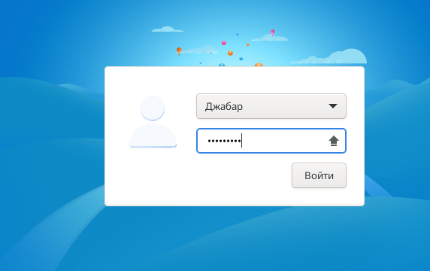

Рис. 1: Вход в систему

## 3.2 Работа с файлами и каталогами

Записал названия файлов, содержащихся в /etc (рис. 2).

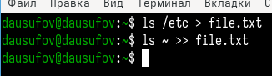

Рис. 2: Запись названия файлов в другой

Вывел все файлы с расширением .conf (рис. 3).

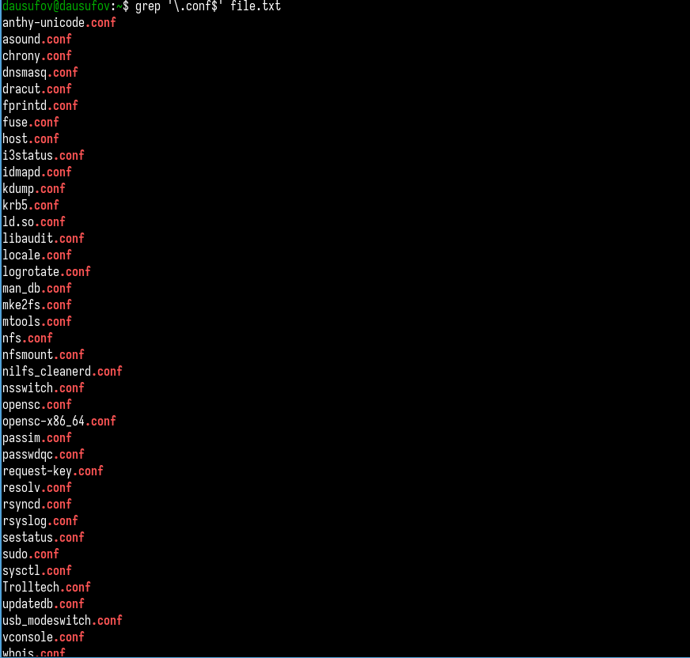

Рис. 3: Вывод файлов с расширением

Записал файлы выше в файл conf.txt (рис. 4).

Запись файлов в другой

Рис. 4: Запись файлов в другой

Определяю, какие файлы начинаются с символа с (рис. 5).

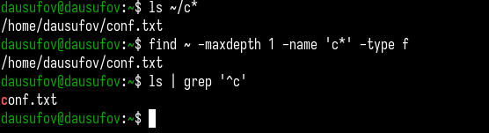

Рис. 5: Определение нужных файлов

Вывел имена файлов, начинающиеся на h (рис. 6).

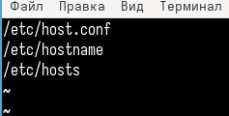

Рис. 6: Вывод нужных файлов

Запустил процесс, который будет записывать нужные файлы в другой(рис. 7).

Запуск процесса

Рис. 7: Запуск процесса

Удалил файл ~/logfile (рис. 8).

Удаление файла

Рис. 8: Удаление файла

## 3.3 Запуск редактора gedit

Запустил редактор gedit (рис. 9).

Запуск редактора

Рис. 9: Запуск редактора

Определил идентификатор gedit (рис. 10).

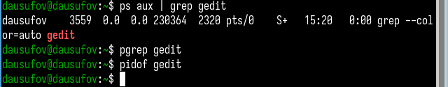

Рис. 10: Определение идентификатора gedit

## 3.4 Выполнение команд df и du.

Получил информацию о команде df (рис. 11).

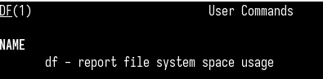

Рис. 11: Получение информации о команде

Получил информацию о команде du (рис. 12).

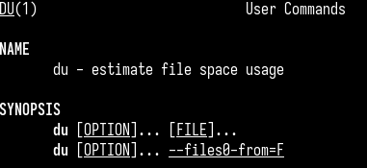

Рис. 12: Получение информации о команде

Выполнил команду df(рис. 13).

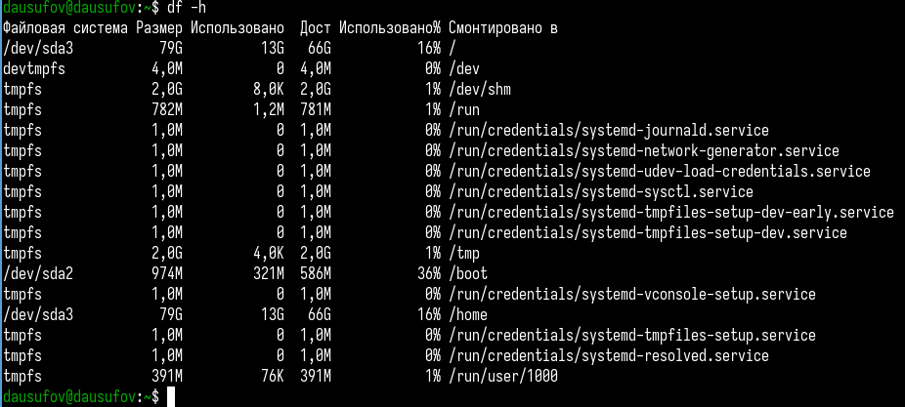

Рис. 13: Выполнение команды df

Выполнил команду du(рис. 14).

Выполнение команды du

Рис. 14: Выполнение команды du

## 3.5 Вывод имен всех директорий

Вывел имена всех директорий(рис. 15).

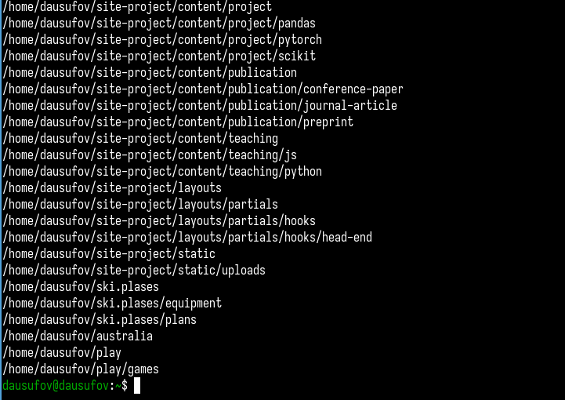

Рис. 15: Вывод имен всех директорий

# 4 Выводы

В ходе работы я ознакомился с инструментами поиска файлов и фильтрации текстовых данных и приобрел практические навыки: по управлению процессами (и заданиям), по проверке использования диска и обслуживанию файловых систем.